Встановлюємо WSL

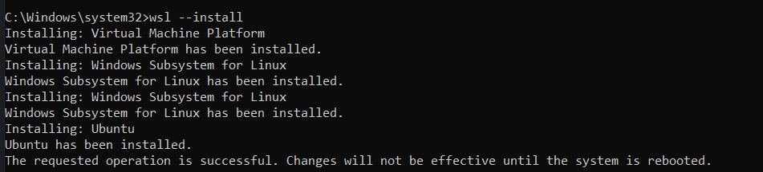

Встановлюємо WSL 2 за замовчуванням



Windows Features:

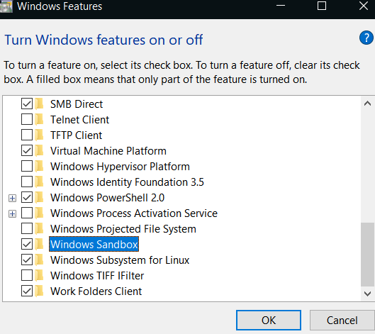

Встановлюємо Docker, перезавантажуємо систему 7 разів, пересвідчуємося, що BIOS налаштований правильно

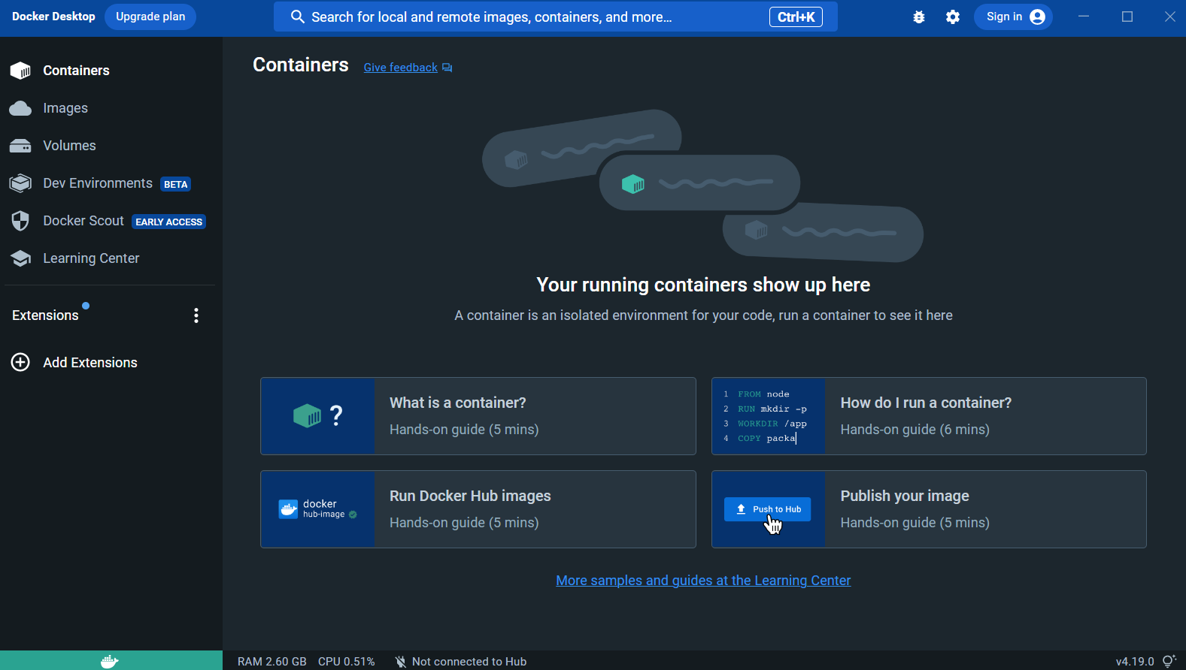

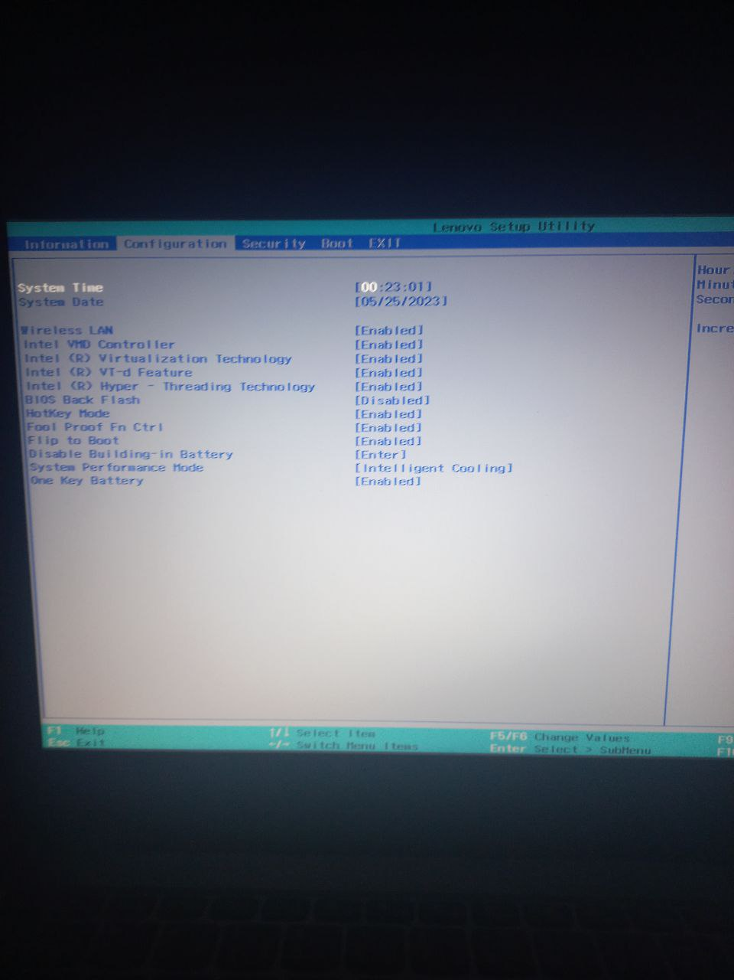

Через відсутність другого диску, розпаковуємо завантажений файл

в корені системного

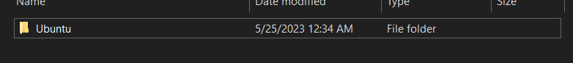

Створюємо користувача

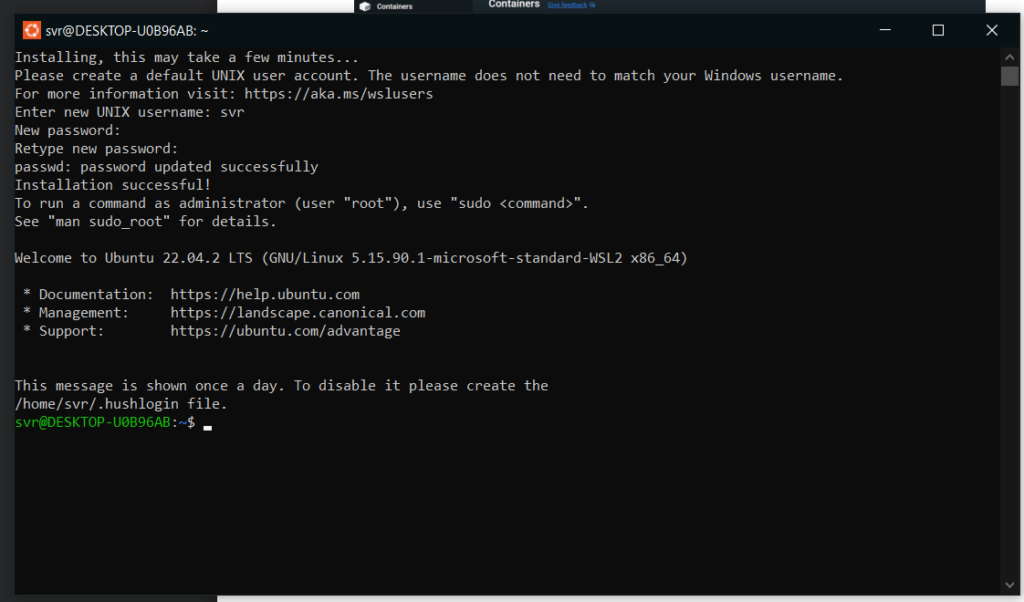

WSL дистрибутиви:

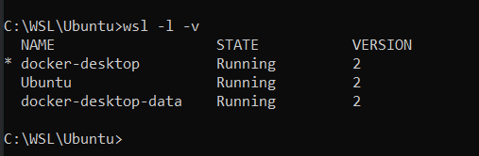

Запускаємо Docker знову

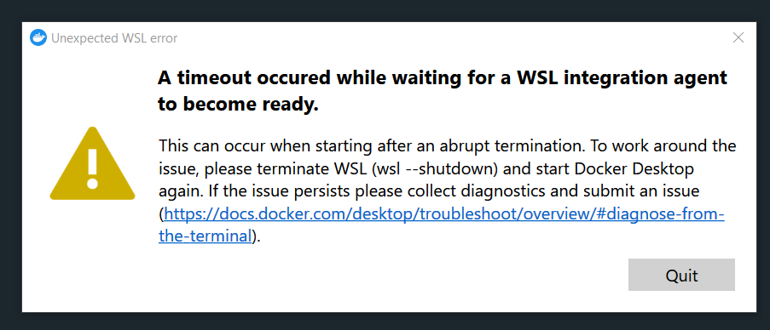

І знову

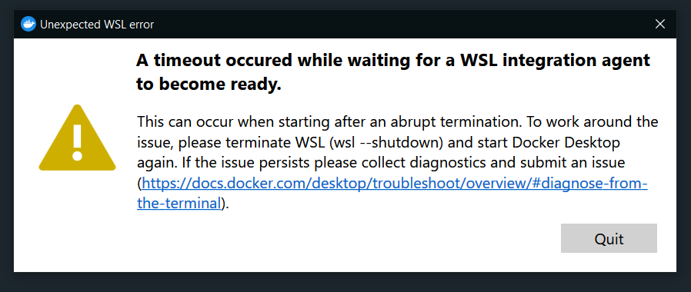

Після ребуту

